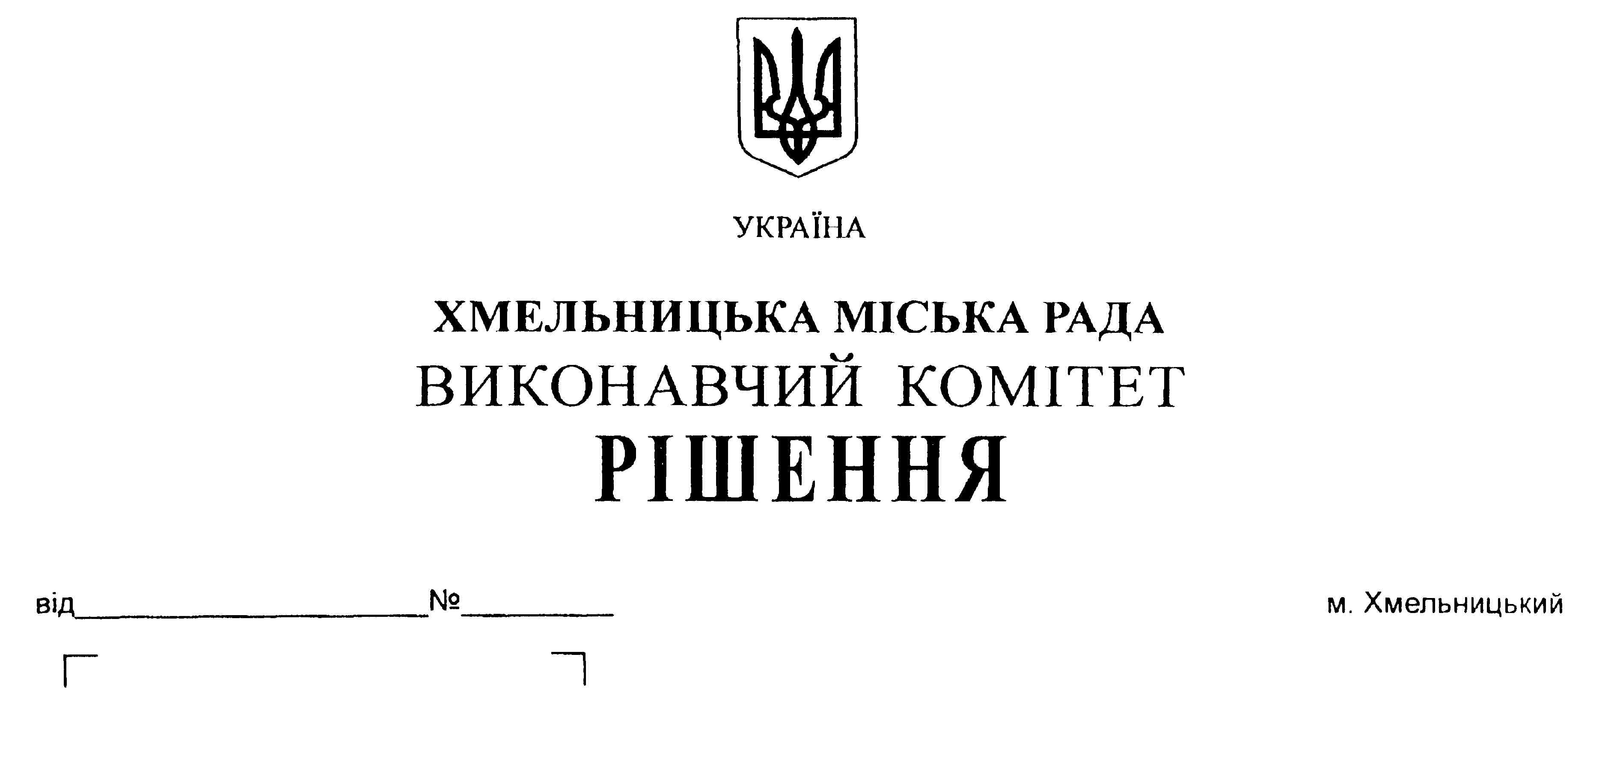

Про внесення пропозиції на розгляд
сесії міської ради про встановлення
загальноосвітнім навчальним закладам
міста Хмельницького пільги по сплаті
земельного податку в травні–грудні 2019 року

Розглянувши звернення загальноосвітніх навчальних закладів міста щодо надання пільги по сплаті земельного податку в 2019 році з площ, які відведені під спортивні зали (згідно технічного паспорту приміщення), що надані в тимчасове погодинне безоплатне користування громадській організації «Спортивно-оздоровчий клуб «НОВАТОР» для проведення тренувального процесу з футболу та оздоровчих занять з учнями загальноосвітніх навчальних закладів міста, керуючись ст. 52 Закону України «Про місцеве самоврядування в Україні», виконавчий комітет міської ради

ВИРІШИВ:

1. Внести пропозицію на розгляд сесії міської ради про встановлення загальноосвітнім навчальним закладам міста Хмельницького пільги по сплаті земельного податку в травні – грудні 2019 року з площ, які відведені під спортивні зали (згідно технічного паспорту приміщення), що надані в тимчасове погодинне безоплатне користування громадській організації «Спортивно-оздоровчий клуб «НОВАТОР» для проведення тренувального процесу з футболу та оздоровчих занять з учнями загальноосвітніх навчальних закладів міста згідно з додатком.
2. Контроль за виконанням рішення покласти на заступника міського голови Г. Мельник.

Міський голова О. Симчишин
Додаток
до рішення №225
від 28.03.2019 р.

ПЕРЕЛІК
площ загальноосвітніх навчальних закладів міста, які відведені під спортивні зали, що надані в тимчасове погодинне безоплатне користування громадській організації «Спортивно-оздоровчий клуб «Новатор» станом на 01.03.2019 року

№ п/п | Адреса (вулиця) | Назва загальноосвітнього навчального закладу міста | Площа, що відведена під спортивні зали  (згідно технічного паспорту приміщення) кв.м. | Розрахункова сума земельного податку в травні–грудні 2019 р. (грн.).
1. | Курчатова, 4/3 | Навчально-виховний комплекс №7  м. Хмельницького | 276,6 | 10 096,85
2. | Я.Гальчевського, 34 | Спеціалізована загальноосвітня школа  І –ІІІ ступенів №8  м. Хмельницького | 163,2 | 5 922,94
3. | Водопровідна, 9а | Навчально-виховний комплекс №10  м. Хмельницького | 273,7 | 10 357,13
4. | Довженка, 6 | Спеціалізована загальноосвітня школа  І –ІІІ ступенів №12  м. Хмельницького | 273,0 | 10 378,50
5. | Проспект Миру, 76/5 | Хмельницька середня загальноосвітня школа  І –ІІІ ступенів №21 | 271,4 | 9 666,18
6. | Львівське шосе, 47/3 | Хмельницька середня загальноосвітня школа І –ІІІ ступенів №24 | 280,9 | 11 803,14
7. | П. Мирного, 27/1 | Хмельницьке навчально-виховне об’єднання №28 | 272,9 | 9 961,78
 |  | Разом: | 1811,7 | 68 186,52

Керуючий справами виконавчого комітету Ю. Сабій
ВИСНОВОК
на звернення окремих загальноосвітніх навчальних закладів міста щодо надання пільги по сплаті земельного податку в 2019 році.

Згідно ст.282.1.4. Податкового кодексу України загальноосвітні навчальні заклади, які повністю утримуються за рахунок коштів державного або місцевих бюджетів, звільнені від сплати земельного податку.
Проте, у відповідності до ст.284.2, якщо навчальний заклад, який користується пільгою по сплаті земельного податку, надає в оренду (тимчасове користування) окремі будівлі, споруди або їх частини, податок за такі земельні ділянки сплачується на загальних підставах.
Рішенням 29-ї сесії міської ради від 13.02.2019 року №22 громадській організації «Спортивно-оздоровчий клуб «НОВАТОР» передано в тимчасове безоплатне користування приміщення спортивних залів у начальних закладах для проведення тренувального процесу з футболу та оздоровчих занять з учнями цих закладів.
Громадська організація «Спортивно-оздоровчий клуб «НОВАТОР» є неприбутковою організацію та фінансово неспроможною за 9 - 12 годин занять з футболу відшкодовувати земельний податок щомісячно в сумі майже 1000 гривень по кожній школі.
Оскільки площі, які відведені під спортивні зали (згідно технічного паспорту приміщення), надані в тимчасове погодинне безоплатне користування громадській організації «Спортивно-оздоровчий клуб «НОВАТОР» для проведення тренувального процесу з футболу та оздоровчих занять з учнями загальноосвітніх навчальних закладів міста, адміністрації навчальних закладів звертаються з проханням звільнити їх від сплати земельного податку за вказані площі. Розрахункова сума пільга по сплаті земельного податку на травень - грудень 2019 року складає 68 186,52 гривень.
Рішенням 19-ї сесії міської ради від 27.12.2017 року №3 загальноосвітнім навчальним закладам міста встановлені пільги по сплаті земельного податку на січень – грудень 2018 року, сума пільги склала 117 040,84 гривень.
А рішенням 13-ї сесії міської ради від 22.03.2017 року №75 аналогічні пільги загальноосвітнім навчальним закладам міста встановлені в квітні - грудні 2017 року, сума пільги склала 72 095,93 гривень.

Начальник фінансового управління С. Ямчук

